**Infobrev LTH lön_Primula 181206**

**Driftstörningar**

Fortsätt felanmäl inloggningsproblem till SSC. Felanmäl också om ni upplever långa svarstider, meddela då i vilket formulär samt vilken tid och ungefärlig svarstid.

Statens servicecenter har tillsammans med systemleverantör vidtagit ett antal åtgärder för att lösa inloggningsproblematiken. Testa att rensa cookies, starta om webbläsaren och prova sedan att logga in på nytt.

Guide för att rensa cookies i Internet Explorer: <https://support.microsoft.com/sv-se/help/17442/windows-internet-explorer-delete-manage-cookies>

Guide för att rensa cookies i Safari: <https://support.apple.com/sv-se/guide/safari/sfri11471/mac>

Logga sedan in på länken till Primula och välj Lunds universitet

**Intermittent överenskommelse**

När alla anställningsnummer är slut läggs överenskommelserna på kanslinivå. Om ni har timavlönade som detta drabbar, kontakta mig (Frida) så hjälper jag till med det.

**Timavlönade**

Alla timavlönade ska ha befattning Timavlönad.

**Timavstämmare**

När ni som är timavstämmare stämt av timmarna är det bra om ni i Motiveringsfältet skriver ”Timmar ok/NN”. Det blir då tydligt för Granskaren att timmarna är avstämda och ok.

**Ändringsbeslut**

Ny blankett/beslut finns vid tex. förändring av lön

**Personnummerbyte**

Personnummerbyte sker idag på signal från SPV. Projektet jobbar med SSC för att få en hanterbar situation.

**Uppdaterad tidplan**

Nu finns en mer förklarande tidplan på SSC portalen, den nås via Primula/Externa länkar. Tidplan för 2019 är efterfrågad.

<https://portalen.statenssc.se/sp/?id=kb_article&sys_id=9453ce791d7d63002b11bf9922ceccf0>

**Karensavdrag**

Den 1 januari 2019 ersätts karensdagen i lagen om sjuklön med ett karensavdrag. Se länk till info på Arbetsgivarverkets hemsida.

<https://www.arbetsgivarverket.se/medlem/medlemsnyheter/2018/sjuklonelagens-nya-karensregler-infors-i-kollektivavtalen/>

**Reseräkningar**

Reseräkningar måste alltid konteras, annars går dom inte igenom hela flödet. Om inte medarbetaren konterat kan Granskare eller Attestant göra det.

**Sjukvårdsersättning**

Personuppgifter måste finnas på kvittot för att få rätt till ersättning vid vårdbesök

**Slutlön**

Slutlön utbetalas månaden efter anställningen upphör. Därför är det viktigt att underlag om ev. förlängning kommer in till SSC i tid. Annars betalas slutlön ut, inkl samtliga innestående semesterdagar. Utbetalad slutlön kan inte ”backas”.

**LAS-tid**

Så länge LU:s Primulaklient är öppen är det där man tar fram s k historiska timmar (sedan ska samma info finnas tillgänglig på annatsätt).

Timavlönade som arbetat fr o m den 1/10 ska kunna tas framunder Pers/anst och i LAS-listan i nya Primula.Utsökningarna är dock inte helt solklara och ett utkast till en lathund är

skickad till SSC för granskning, tyvärr är den inte riktigt klar ännu.

**OBS!** De som inte har en placering på det kställe man har behörighet till syns i Pers/anst uppgifter men syns ev inte i andra sökningar.

**Entledigande vid ny tjänst inom LU**

När en medarbetar byter från en tillsvidaretjänst till en annan inom LU ska SSC per automatik lägga ett entledigande på den ”gamla” tjänsten.

**Biträdande attestant**

Beskrivning: Söks på samtliga kostnadsställen man ska vara biträdande attestant för. Målgrupp: Avdelningschefer/avdelningsansvariga eller motsvarande

Denna behörighet fungerar i ärendeflöde likadant som attestant men med skillnaden att egna ärenden (utläggsfakturor, ledighet etc) kan attesteras av övriga attestanter på samma kostnadsställe och eskaleras inte uppåt i organisationsträdet.

1. På avdelning/forskargruppsnivå (inkl virtuella kostnadsställen) fårbiträdandeattestanten konteringsavgränsning som motsvarar det specifika kostnadsstället (föräldrakostnadsstället i fallet med ett virtuellt kostnadsställe)
2. På institutionsnivå får biträdande attestanten konteringsavgränsning som motsvarar institutionens huvudkostnadsställe och samtliga underliggande kostnadsställen

**OBS!** Säkerställ att det finns andra ”vanliga” attestanter på samma kod, så att ärendena inte "fastnar".

**Registrera över månadsskifte**

Ärenden ska bara innehålla registreringar per månad- LUs beräkning av pensionspremien påverkas.

Vi får inte betala ut tex timlön framåt eller för innevarande månad.

**Nu går det att hantera lönekontot digitalt**

Nu kan medarbetare ändra eller lägga upp nya lönekonton direkt på Nordeas webbplats. Det är inte längre nödvändigt att fylla i pappersblanketter och skicka in.

Detta behöver medarbetaren göra:

* Den som redan får sin lön utbetald till rätt konto via Nordea behöver inte göra något alls.
* Den som vill ändra sitt lönekonto anmäler det nya lönekontot på [www.nordea.se/anmalkonto](http://www.nordea.se/anmalkonto).
* Ny löntagare anmäler sitt lönekonto tillsammans med Lunds universitets arbetsgivarnummer på [www.nordea.se/anmalkonto](http://www.nordea.se/anmalkonto). Arbetsgivarnumret får löntagaren av sin närmaste HR-funktion.

För ovanstående krävs svenskt mobilt bank-id. Om medarbetaren inte anmäler sitt konto får denne istället ett Plusgiro-utbetalningskort att lösa in på Nordea.

**Flöden och processer LTH**

Dokumentet uppdateras inom kort med smärre förändringar.

<https://www.lth.se/medarbetare/organisation-styrning/projekt-och-naetverk/ssc-lth-processer/>

**Minska antal klick**

När man är inne i formuläret för tex Resor kan man med hjälp av + tecknet öppna ”boxarna”.” Boxarna” förblir då öppna även nästa gång du går in i formuläret.

**Supportväg för medarbetare- kommer att finnas på LUs hemsida**

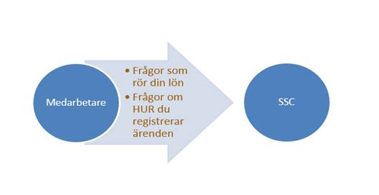

**Supportväg för HR-funktion- kommer att finnas på LUs hemsida**

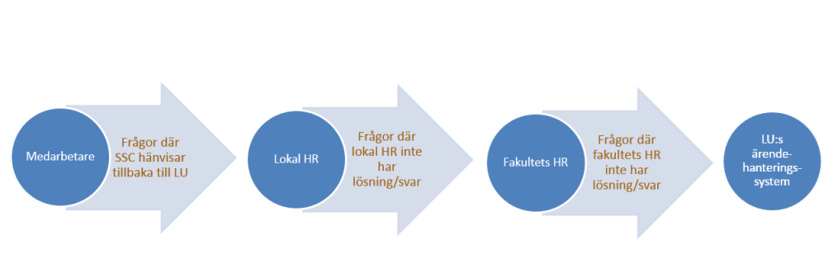

/Frida Eneroth